- SIMULACIÓN DEL EXPERIMENTO DE RUTHERFORD -

Objetivos:
A).- Entender los resultados del experimento de Rutherford a partir de una simulación sencilla.

B).- Valorar la importancia de los resultados y conclusiones obtenidas en este experimento.

C).- Observar que en la Física a veces se pueden obtener resultados importantes mediante alternativas relativamente exóticas o al menos sorprendentes, como en este caso a través del “Método de Montecarlo”.

Objetivo específico.- Obtener el radio de los círculos sin aplicar la regla directamente, para después hacer “la prueba“ con esta, dando así ocasión propicia para hallar el valor del error absoluto y del error relativo.

Materiales:
Papel de carbón de “calco”, bola pequeña de vidrio (o “canica”), lápiz, regla y plantilla en la que están dibujados un cierto número de círculos.

Procedimiento:
1.- Se delimitan apropiadamente el área por un rectángulo donde están los círculos dibujados, se miden los lados a y b de dicho rectángulo (no el radio de los círculos, esto se hará al final a modo de prueba).

2.- Se cuentan los círculos que hay dentro del rectángulo y se anota ese número.

3.- Se “tapan” los círculos con el papel “calco” con la cara apropiada para dejar huella, haciendo coincidir los lados de ambos papeles.

4.- Se deja caer la canica unas 100 o 150 veces desde una altura de unos 25 o 40 cm sobre el sistema antes montado, evitando rebotes, esto debe hacerse de manera lo más uniforme posible sobre toda la superficie del papel de ”calco”.

5.- Una vez finalizado lo anterior se levanta el papel de “calco” y se empieza a contar el número de huellas de impacto, anotando el número total de huellas dentro del rectángulo y dentro de los círculos (la que estén sobre las circunferencias –frontera de los círculos– se anota solo la mitad de ellas).

6.- Se consideran las huellas que han caído sobre todos los círculos y las totales sobre el rectángulo, estableciendo una “regla de tres” de la siguiente manera:

Si al área R del rectángulo (conocida) le corresponden IR número de impactos y al área de los círculos (desconocida) le corresponden IC número de impactos, entonces:

El área de los círculos A será: A= IC*R/IR

De aquí se obtiene el área que deben tener el total de círculos respeto al rectángulo que los contiene. Dividiendo por el número de círculos N se obtiene el área de cada uno de ellos.

Y por último, como el área de cada círculo es A_{c} = π * r², se puede despejar el valor de r, radio del círculo, o de D= 2*r, el diámetro del mismo.

7.- A continuación se “hace la prueba” midiendo realmente el radio con una regla y se establecen comparaciones a través de los cálculos de los errores absoluto y relativo, considerando el valor medido con la regla como el exacto o real.

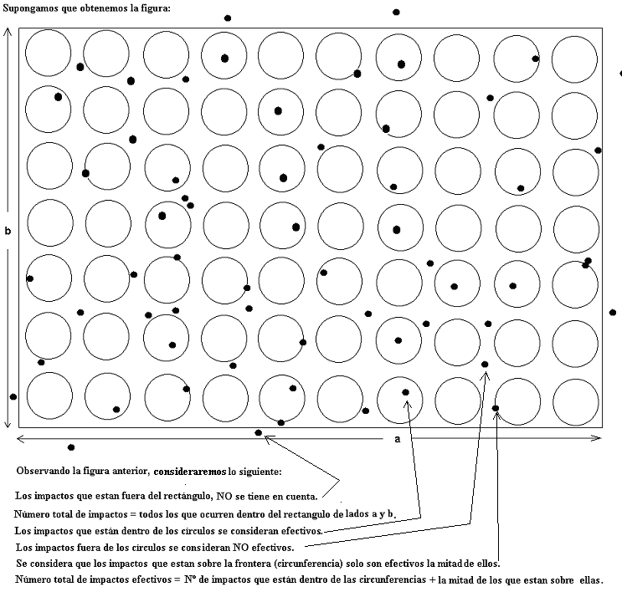

Observaciones importantes:

1.- Se entiende fácilmente que las canicas corresponderán a las partículas α en el experimento de Rutherford, y que los círculos representan los núcleos de los átomos de oro situados en la delgada lámina que rellenan.

2.- Las manchas de impacto sobre cada círculo representan las interacciones de las partículas α con los núcleos de los átomos, y que se corresponden con las que sufren la repulsión de los núcleos debido a la carga positiva que tienen ambas entidades.

Vídeo de la práctica:
Lo que debe “cantar“ el alumno voluntario, mientras otro va realizando los pasos, cuando se grabe el vídeo será:
1.- Tomamos la hoja con los círculos y dibujamos un rectángulo de lados a y b, de manera que encierre a todos los círculos de manera ajustada, y contamos el número total de círculos que haya.
2.- Ponemos la hoja con los círculos sobre la mesa.
3.- Sobre ella colocamos un papel “de calco”.
4.- Tomamos una canica y la vamos lanzando sobre toda la superficie del papel de “calco” evitando en lo posible los rebotes.
5.- Contamos todos los impactos ocurridos dentro del rectángulo que contiene los círculos, y distinguimos los impactos que ocurrieron dentro de cada círculo de los que están en la frontera (sobre las circunferencias), haciendo que la mitad de estos se consideren como efectivos.
6.- Realizamos un razonamiento sobre la proporcionalidad entre la superficie total del rectángulo y el nº total de impactos ocurridos sobre él, y sobre el nº de impactos efectivos y el área total de los círculos. A partir del número de círculos calculamos el área de cada uno de ellos y su radio.
7.- Hacemos la prueba midiendo con la regla el radio de un círculo y tomando ese valor como ”valor exacto”, hallamos el error absoluto y el error relativo de la medida.

INFORME DE LA PRÁCTICA:
Nombre y curso:

CUESTIONES:
- Cubre los siguientes datos:
Rectángulo:
a=
b=
Superficie R=
Impactos IR=

Círculos:
Nº=
Impactos IC=

- Responde a las siguientes preguntas:
- ¿Cuál es la relación entre IC e IR?
- ¿Es coherente el resultado anterior con el Modelo de Rutherford? Justifícalo.
- ¿Cuál es valor del radio de cada círculo? Indica los pasos efectuados para su cálculo.

- Mide el radio del círculo (valor exacto) y calcula el error absoluto y el error relativo a partir de este dato y del obtenido en el apartado 2.c)

